Заполнение полей электронного документа «Заявка на закупку» в системе «АЦК-Госзаказ»
В сформированном от плана графика ЭД «Заявка на закупку», необходимо заполнить информацию о закупке и прикрепить необходимые файлы. В поле «Особые условия» нажмите кнопку выбора данных из справочника.
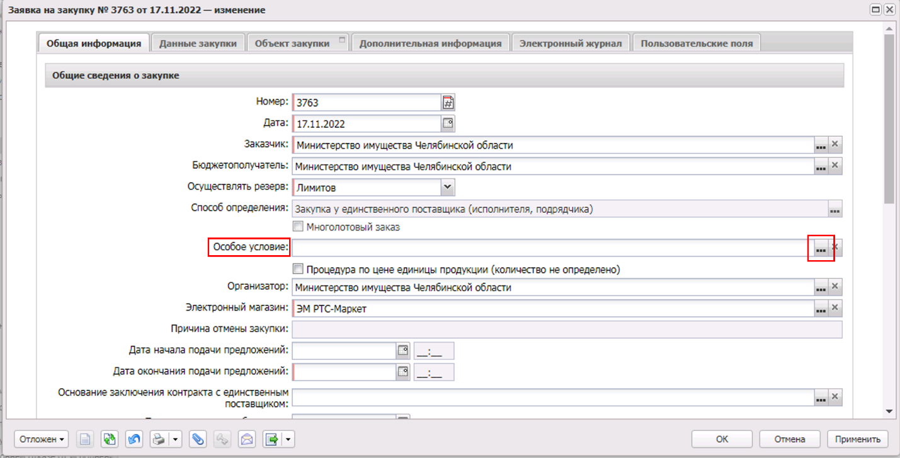
В диалоговом окне выберите вариант показанный на скриншоте и нажмите кнопку «Выбрать».
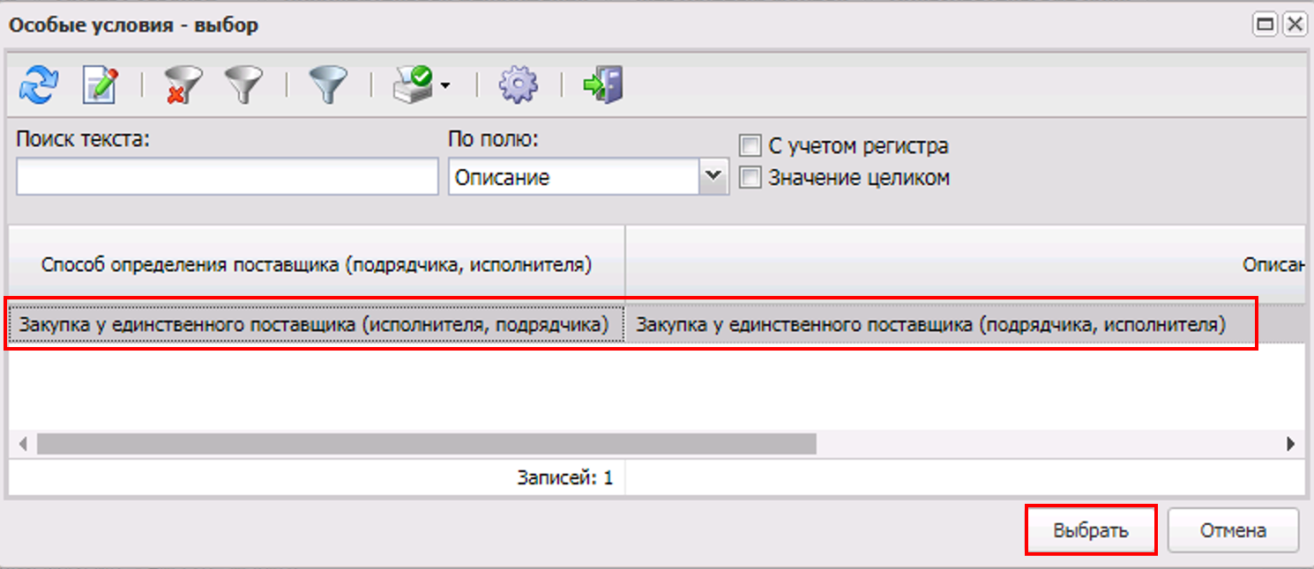
Окно закроется, поле «Особые условия» будет заполнено выбранным значением.
Далее заполните поля «Электронный магазин» (необходимым значением из справочника), «Дата окончания подачи предложений», «Планируемая дата публикации» и «Планируемая дата проведения».
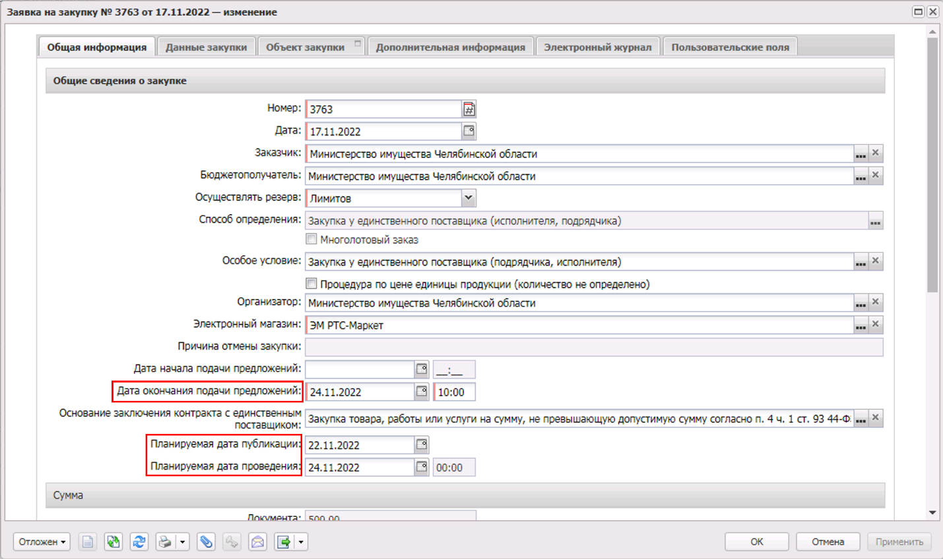
Заполните поле «Основание заключения контракта с единственным поставщиком» из справочника.
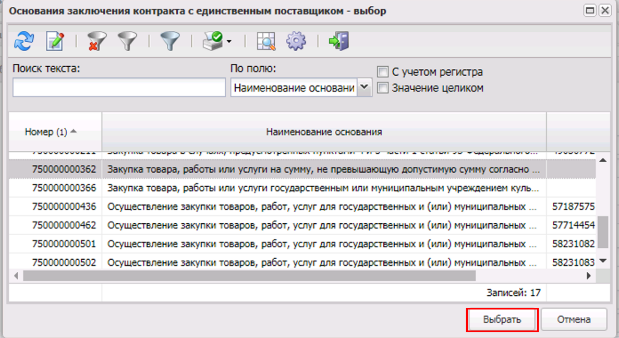
Перейдите на вкладку «Данные закупки» и заполните поля в разделах:
В разделе «Общие сведения о закупке» - поле «Наименование объекта закупки (предмет контракта)»
В разделе «Дополнительные общие сведения о закупке» - поля «Планируемая дата заключения контракта», «Тип контракта», «Условия поставки», «Условия оплаты», «Обоснования начальной (максимальной) цены контракта», «Порядок формирования цены контракта (цена лота)»
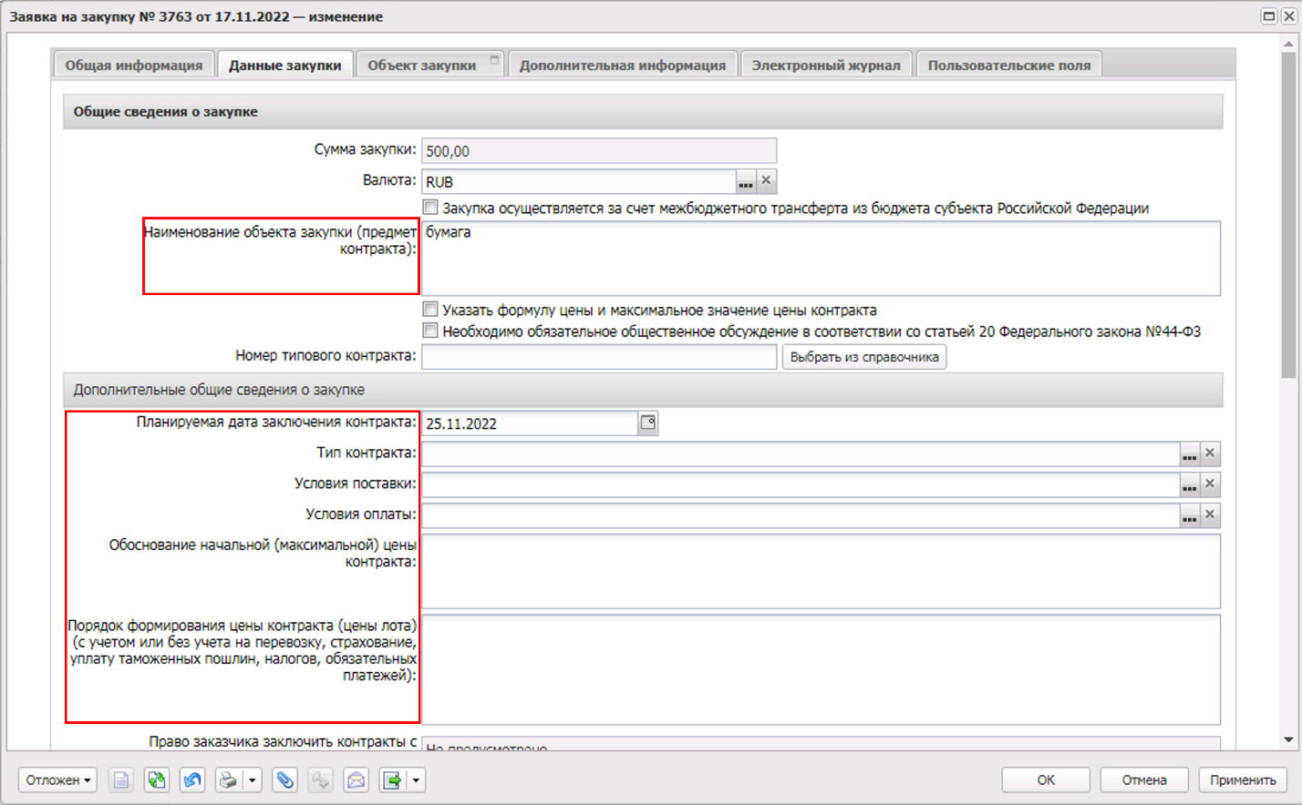
В разделах:
- «Требования и информация по заказчику» заполнить поле «Описание объекта закупки»,
- «Дополнительная информация по заказчику» заполнить поля «Ответственный за заключение контракта» и «Контрактный управляющий» из справочника «Персоналий»,
Внесите информацию в поля «Информация о контрактной службе» и «Дополнительная информация».
Если необходимо установить признак о возможности одностороннего отказа стороны контракта от исполнения контракта, тогда нужно обязательно заполнить поле «Сведения о возможности одностороннего отказа стороны от исполнения контракта» и данную информацию отразить в проекте договора.
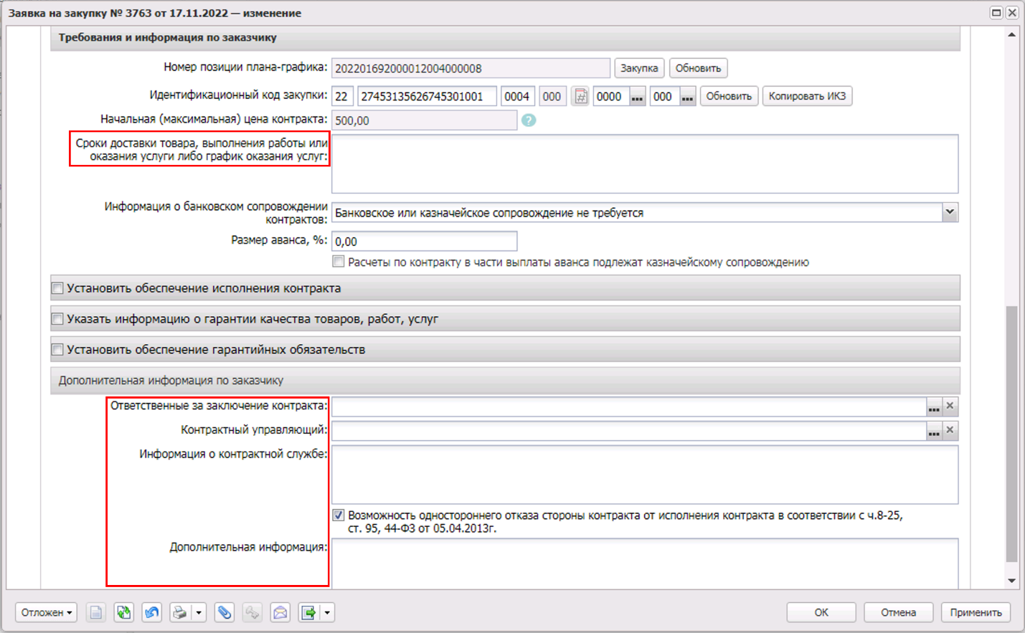

Перейдите во вкладку «Объект закупки» в подвкладке «Спецификация» нажмите кнопку «Создать».
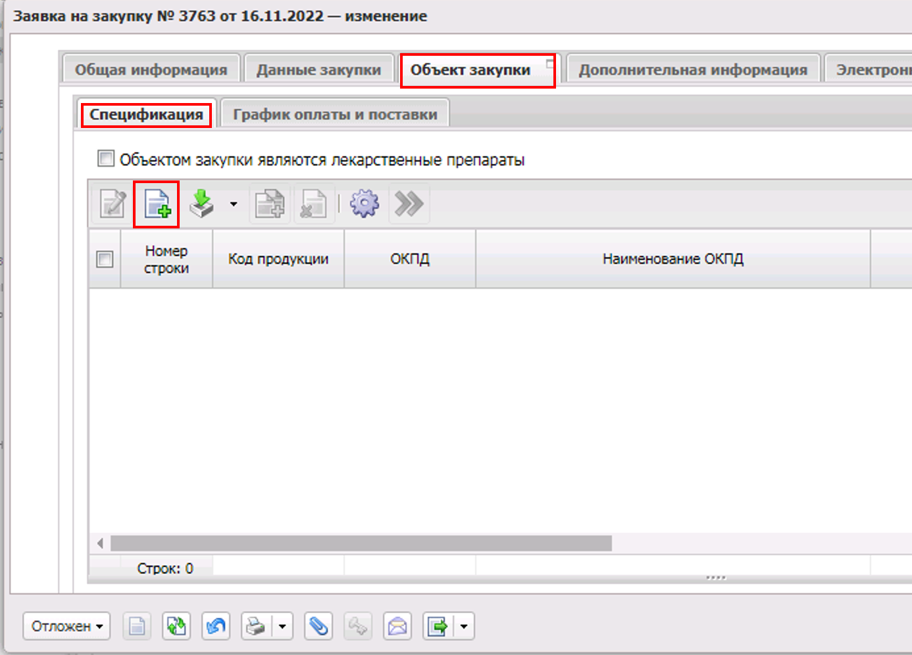
В диалоговом окне в строке «Код группы» нажмите кнопку выбора данных из справочника.
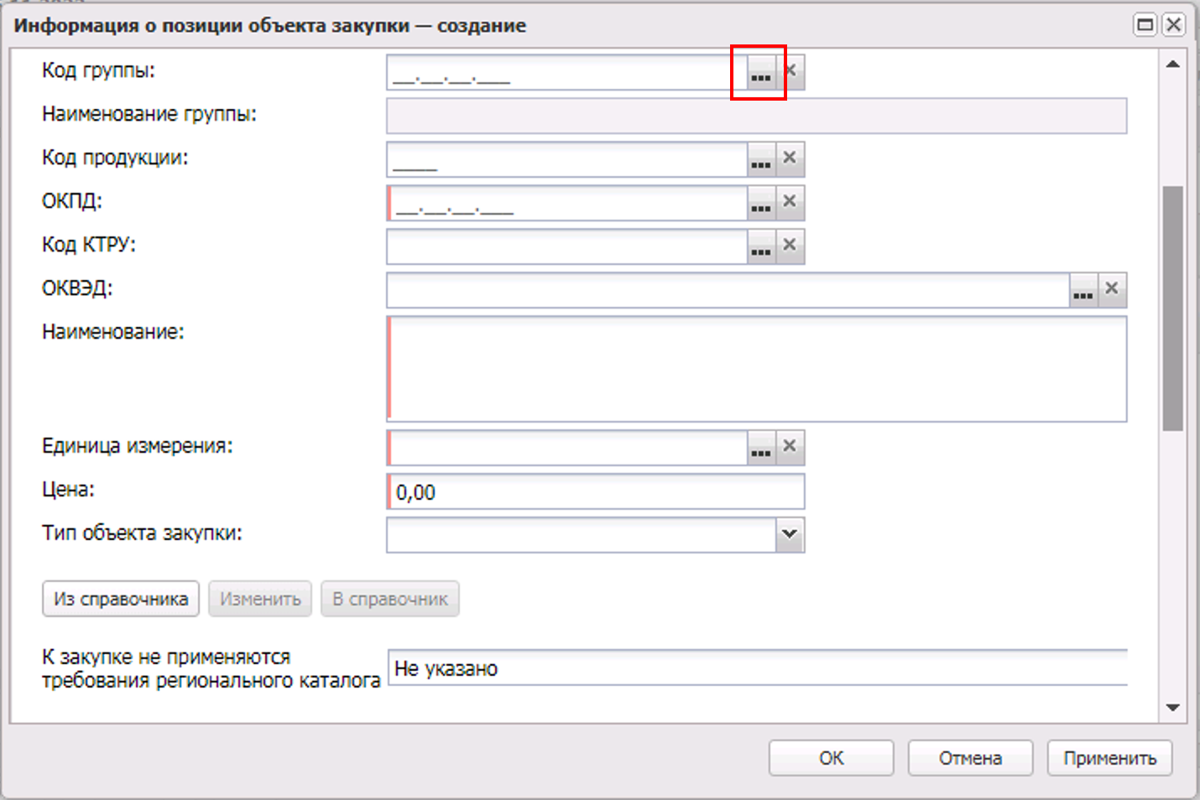
В диалоговом окне осуществите поиск нужного значения, фильтр поиска расположен над списком групп и нажмите кнопку «Выбрать». Допускается выбор значения «0_.__.__.___ НЕ УКАЗАНО».
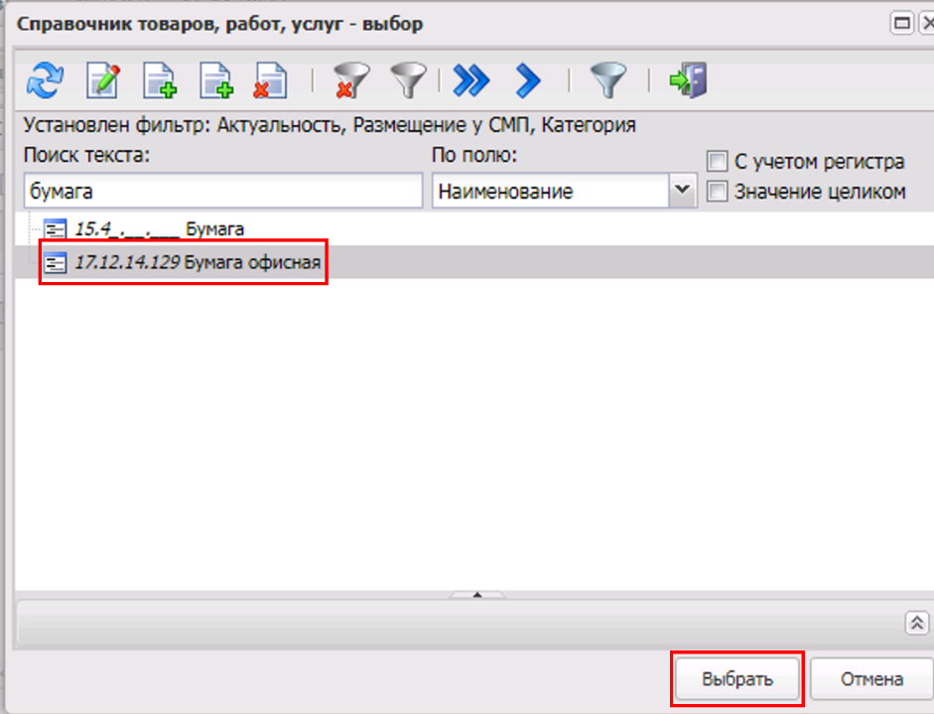
Заполните поле «ОКПД» значением из справочника, обязательно с полной детализацией до 9 знаков..
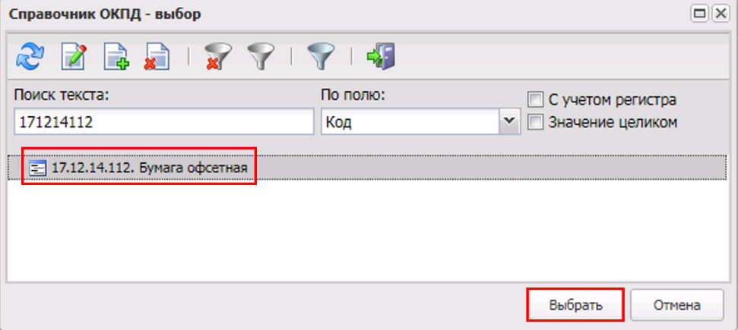
В строке поля «Единица измерения» нажмите кнопку выбора данных из справочника.
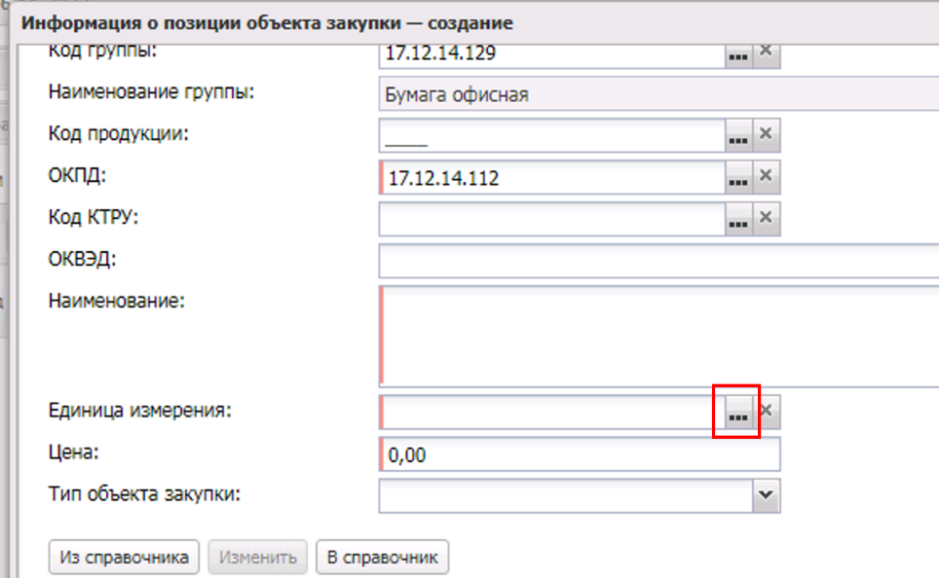
В диалоговом окне осуществите поиск нужного значения, фильтр поиска расположен над списком групп и нажмите кнопку «Выбрать».
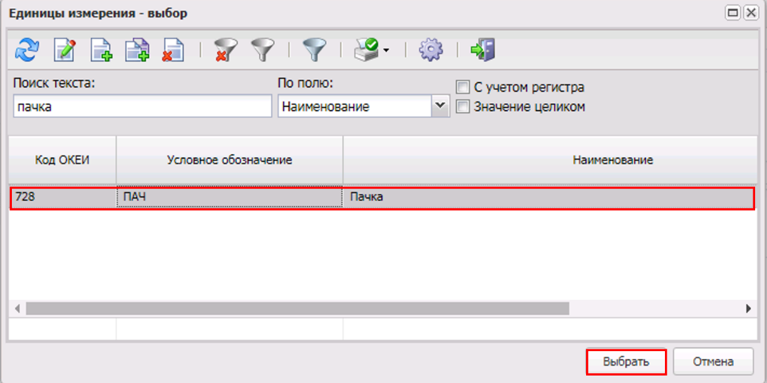
Поля «Наименование» и «Цена» заполняются с клавиатуры вводом значений соответствующих проекту договора. Поле «Тип объекта закупки» выбором значения из выпадающего списка. По завершению редактирования информации о позиции объекта закупки нажмите кнопки «Применить» и «ОК».
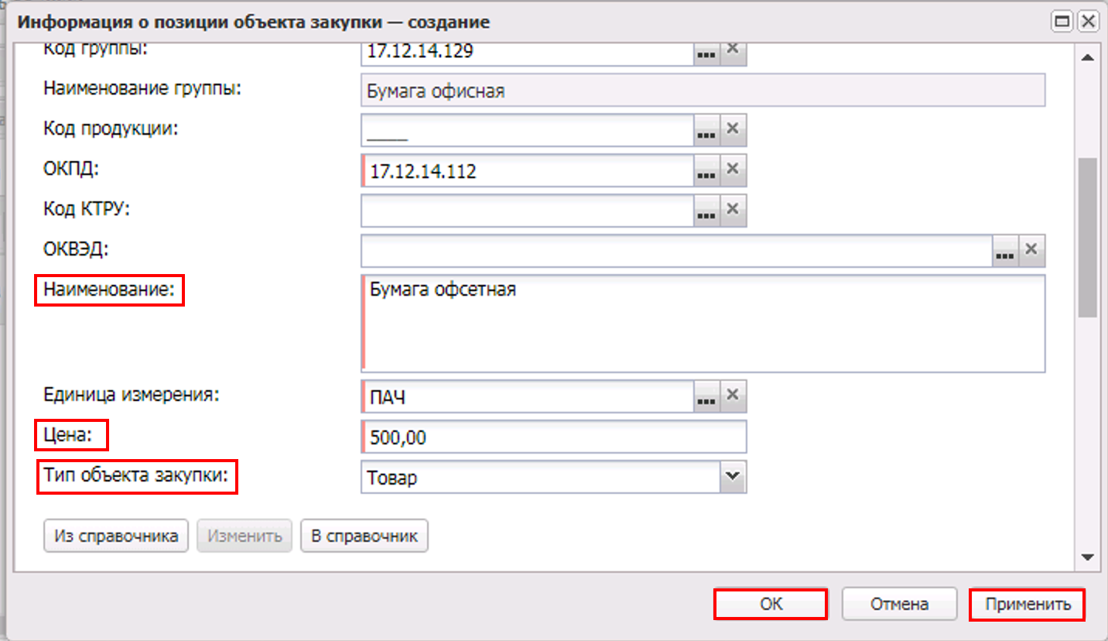
Поле «КТРУ» (при наличии) заполняется из справочника.
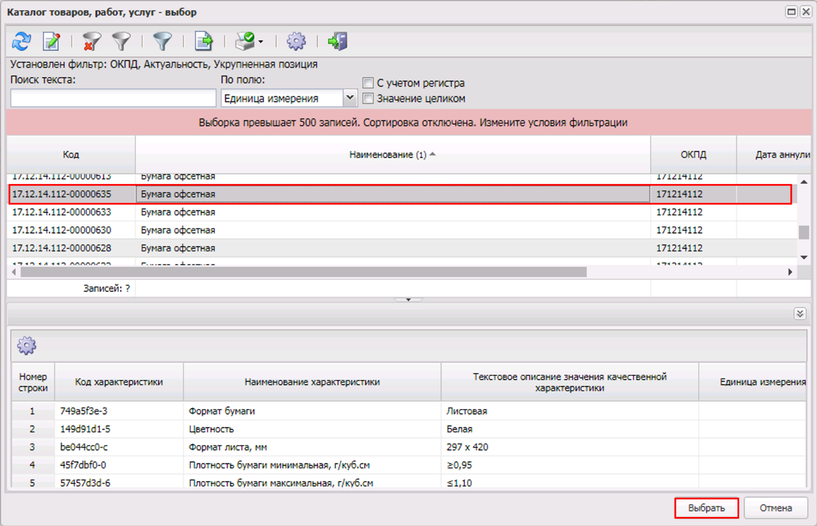
При указании КТРУ поля «Наименование» и «Единица измерения» заполнятся из справочника КТРУ.
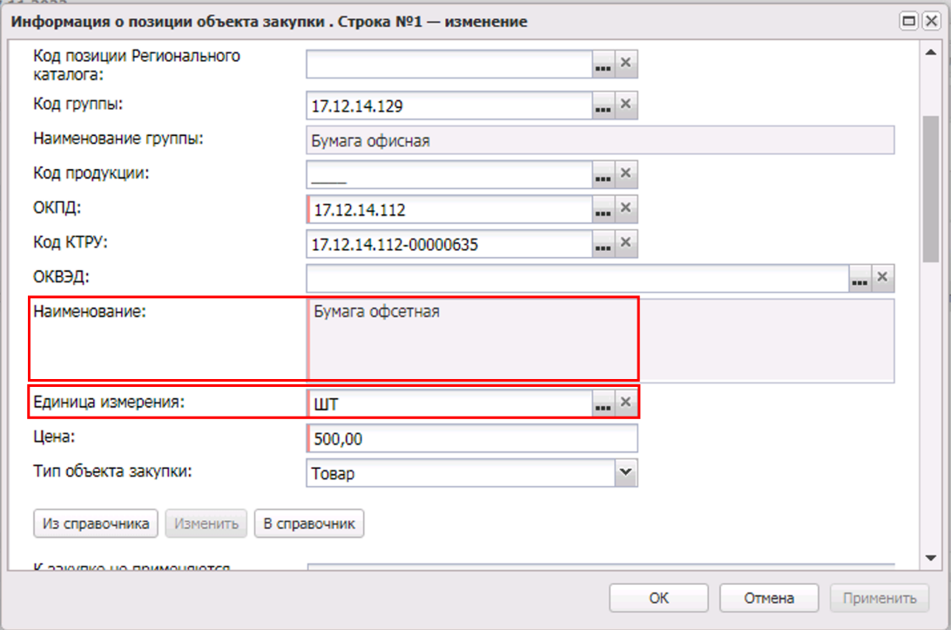
Заполните раздел «Характеристики товара, работы, услуги» (если заполнено поле «КТРУ» и у кода КТРУ есть характеристики) из справочника КТРУ.
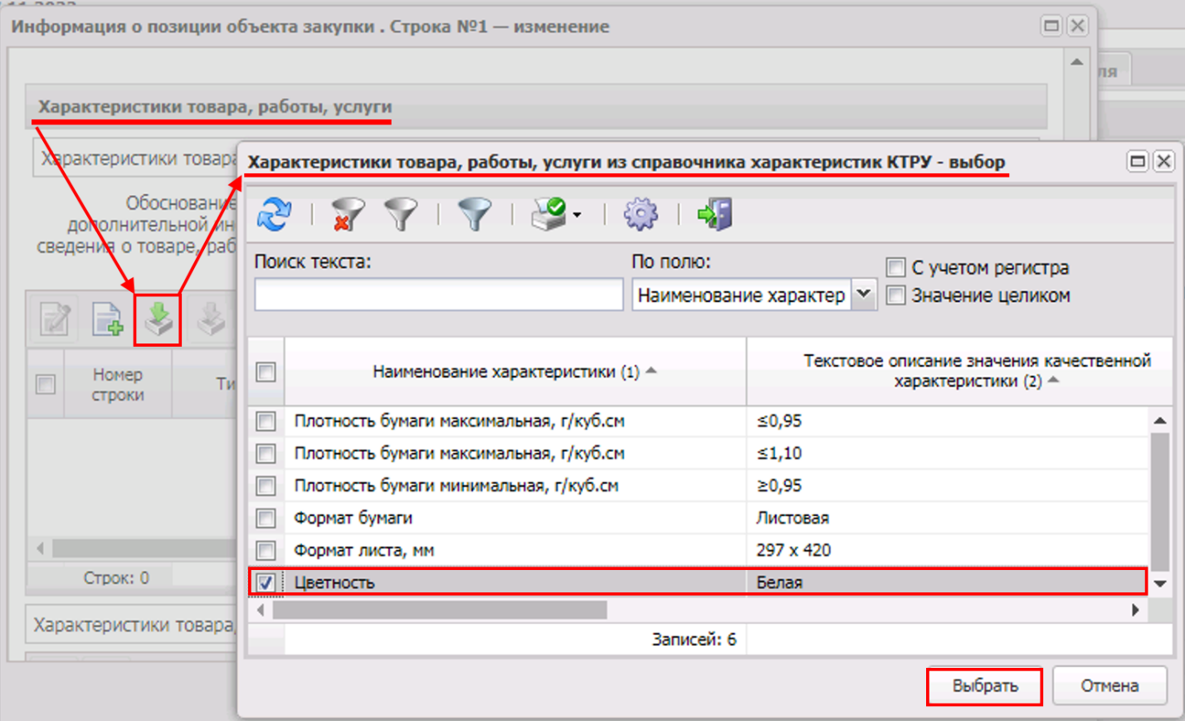
После добавления характеристик нажмите «Применить» и «ОК».
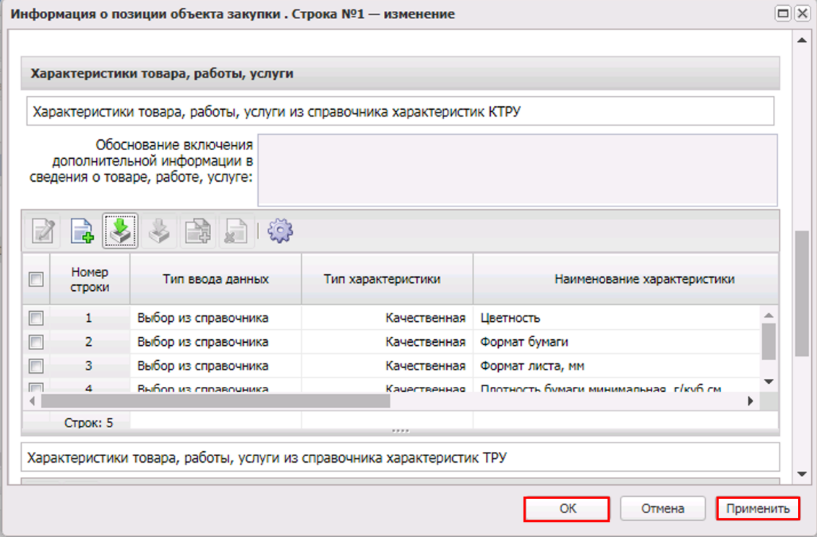
Перейдите на вкладку «График оплаты и поставки».
Здесь необходимо указать строку, по которой будет проходить финансирование закупки. Данный раздел по умолчанию будет содержать все строки финансирования, включенные в закупку плана-графика от которой сформирован ЭД «Заявка на закупку». Для редактирования блока Финансирование необходимо исключить лишние строки, для этого выделите все строки, установив соответствующую отметку (флажок в заголовке колонки).
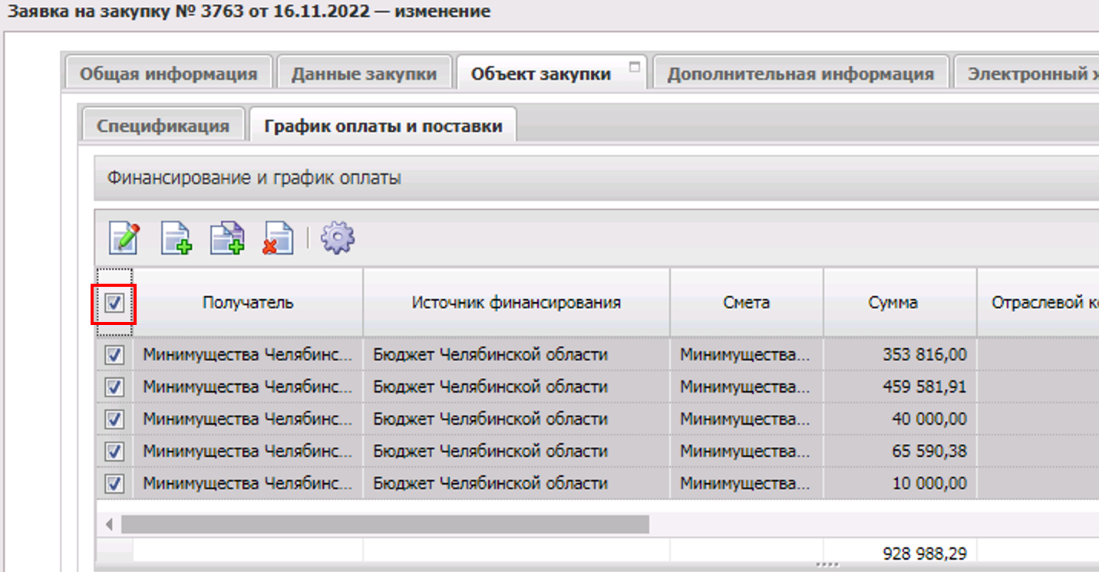
Снимите отметку в нужной строке, которая должна остаться в документе, затем нажмите кнопку удаления. Будут удалены все строки, кроме той, с которой снята отметка.
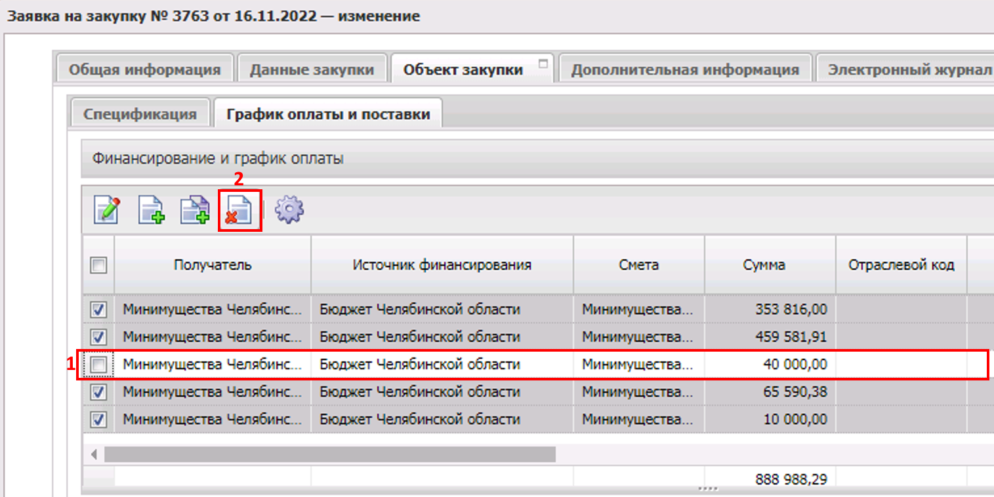
Откройте редактор строки финансирования и проверьте ее реквизиты.
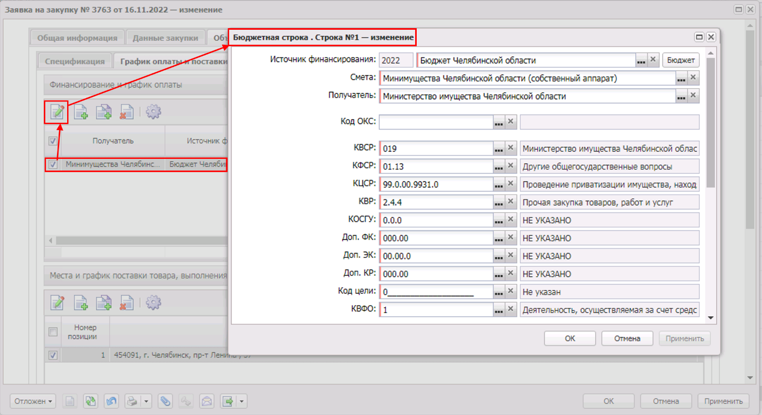
Ниже в этом же окне отредактируйте при необходимости раздел График оплаты:
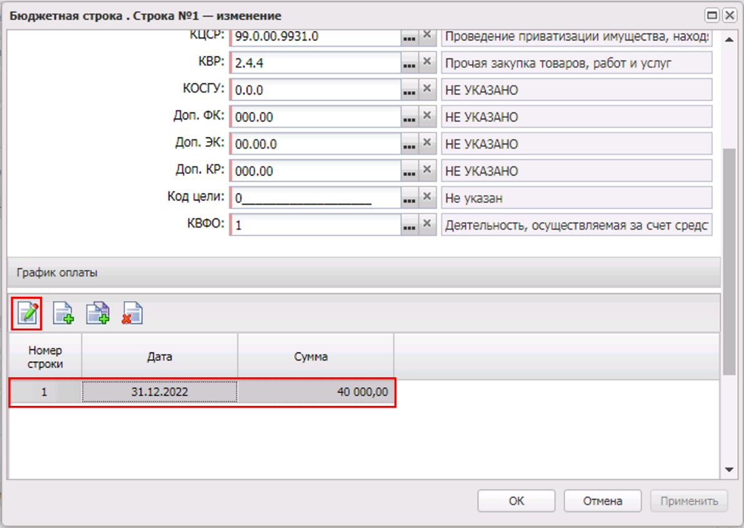
Укажите дату оплаты и сумму по выбранной строке финансирования, в соответствии с проектом договора. Нажмите «Применить» и «ОК».
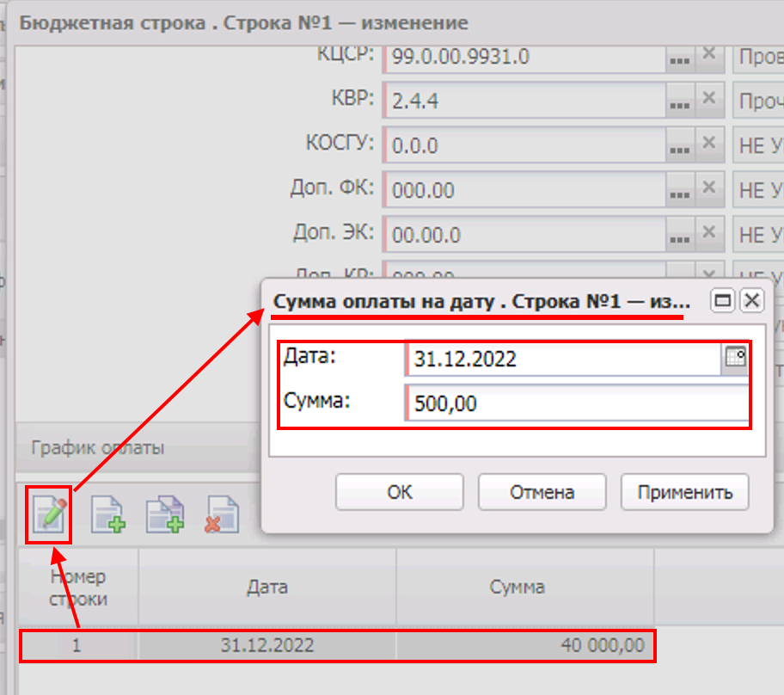
В окне редактора отобразятся изменения. Нажмите «Применить» и «ОК».
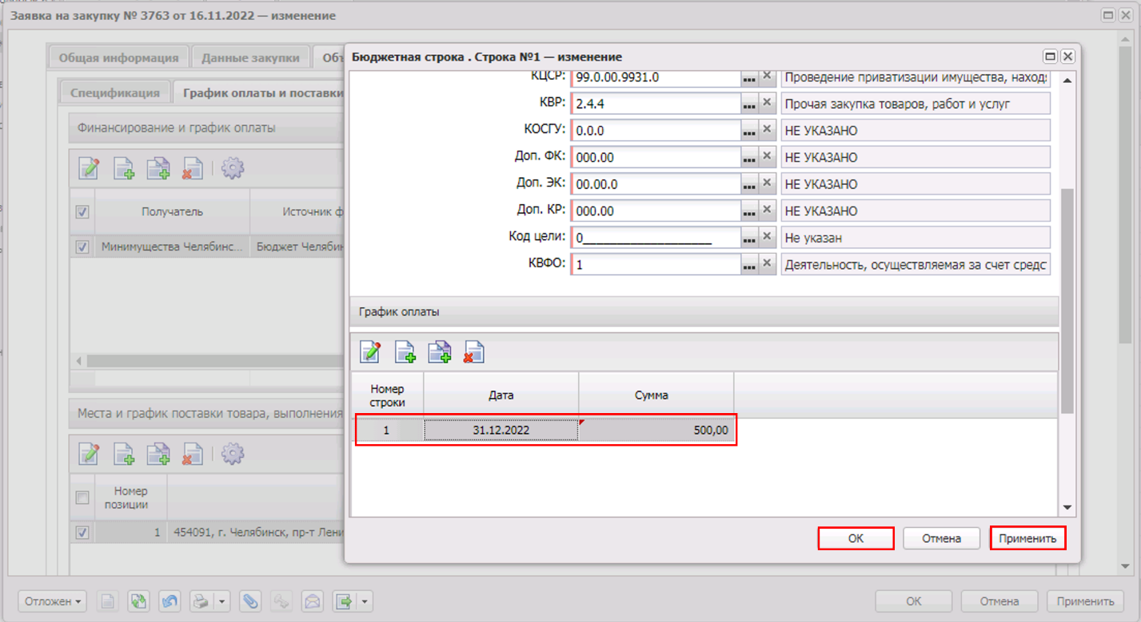
После этого переходите к заполнению раздела «Места и график поставки товара выполнения работ, оказания услуг».
Нажмите кнопку «Редактировать», в окне «Место поставки» проверьте данные о месте поставки, при необходимости скорректируйте и нажмите «ОК».
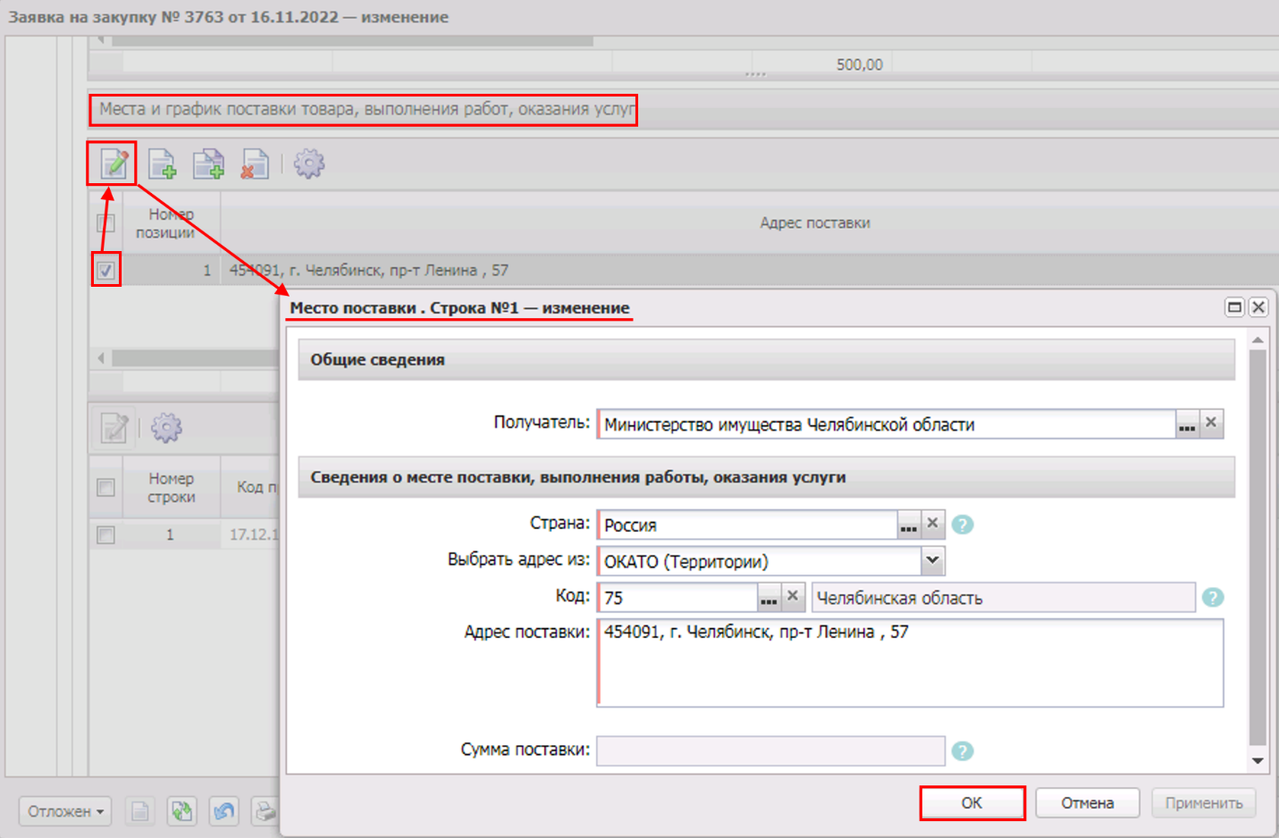
Перейдите в форму редактирования лота. Для этого ниже в этой же вкладке установите отметку в строке лота, затем нажмите кнопку редактирования.
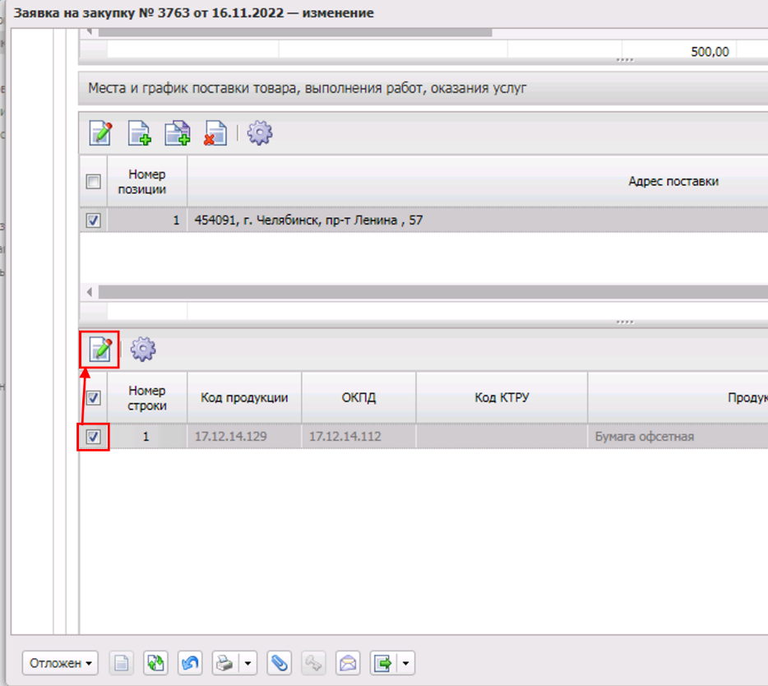
В окне редактора даты поставки заполните поля «Дата», «Количество» и «Сумма» и нажмите «Применить и «ОК»
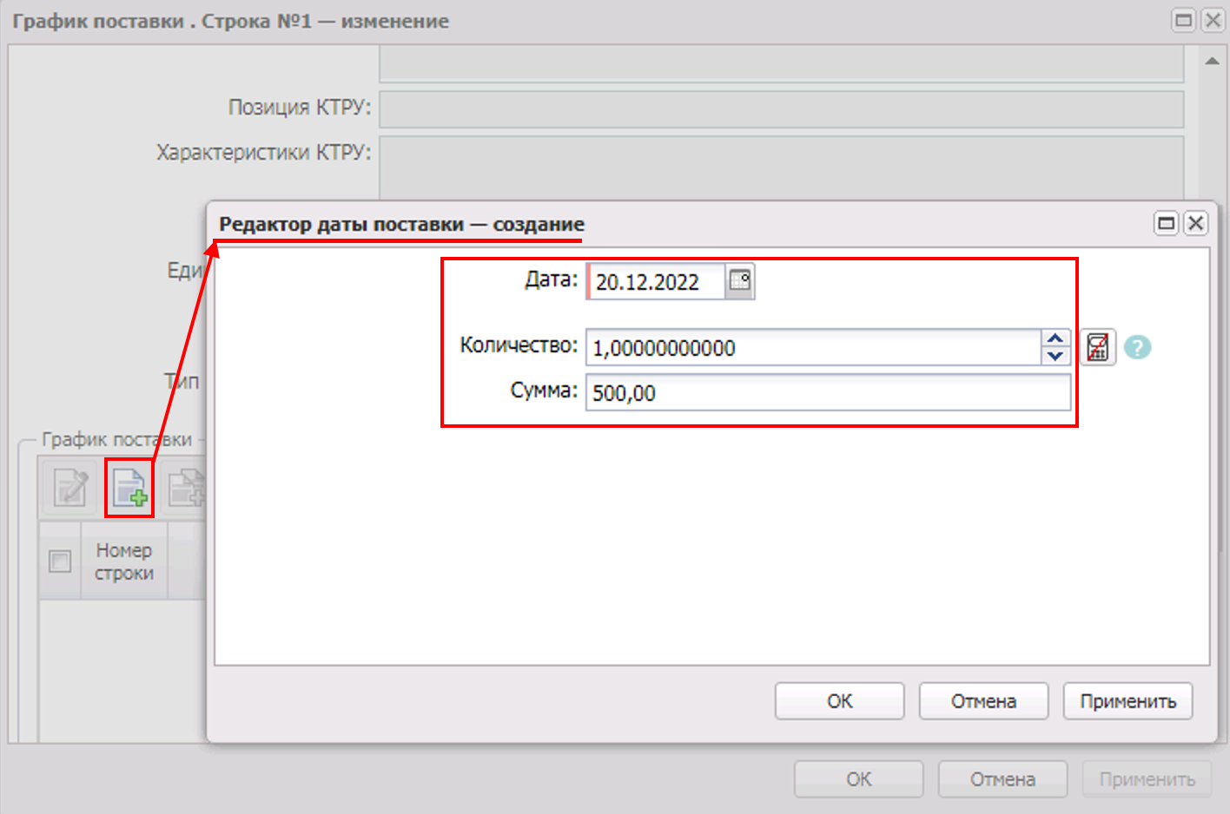
Заполненная информация отобразится. Нажмите «Применить и «ОК»
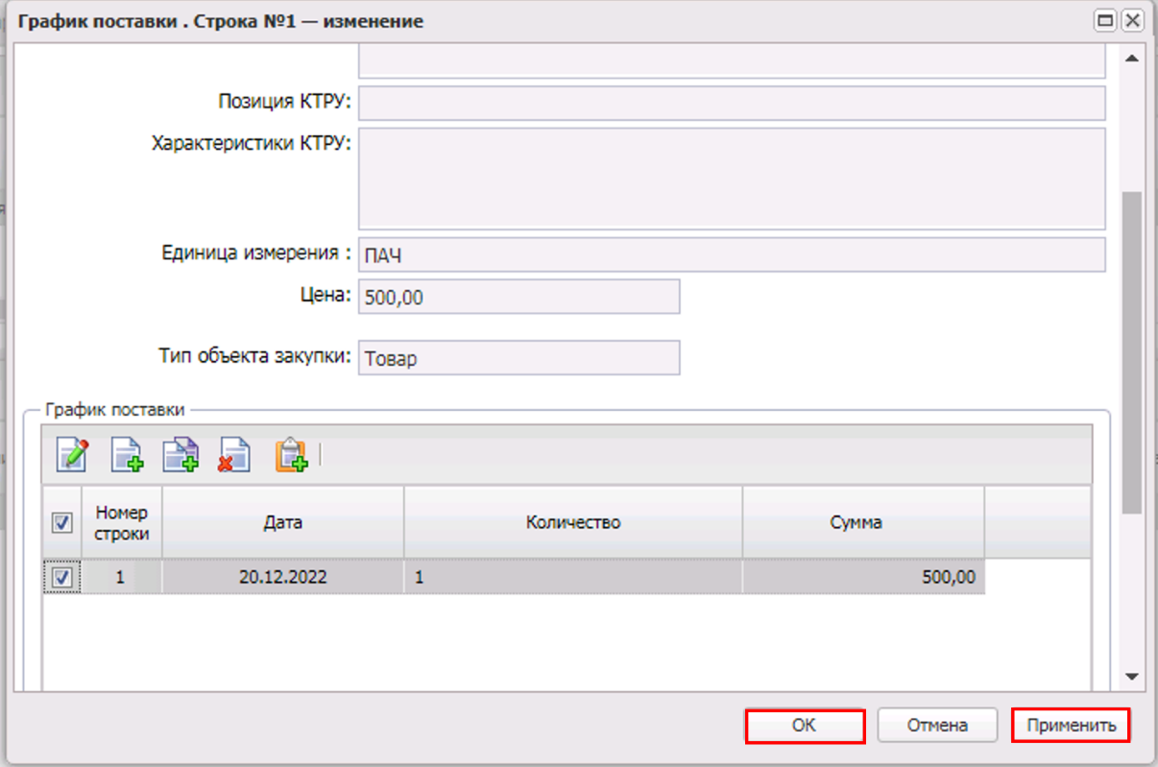
На вкладке «Дополнительная информация» заполните поля «Ответственный сотрудник», «Ответственный сотрудник заказчика», «Цель осуществления закупки» (при необходимости), раздел «Поставщики» не заполняется.
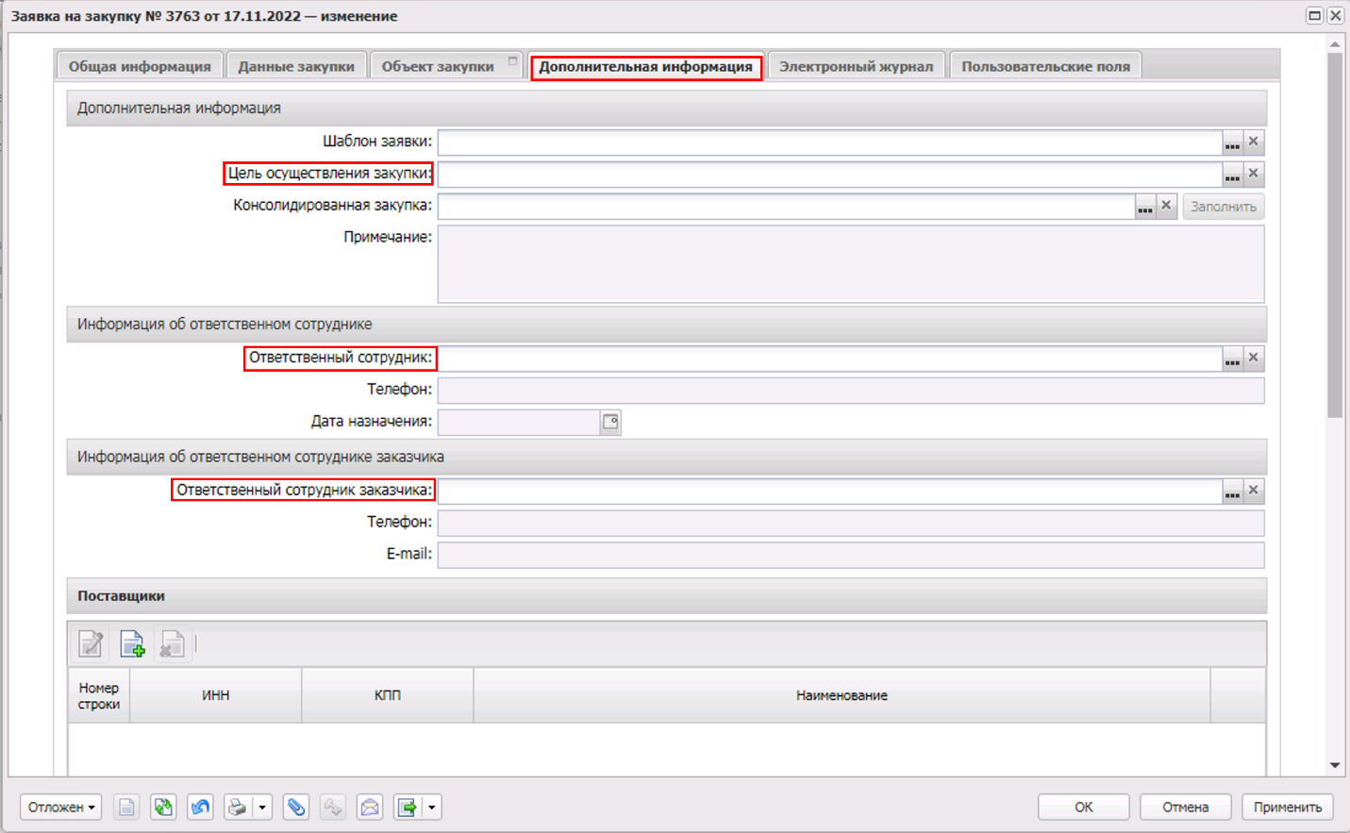
В разделе «Признаки» проверьте, чтобы отмеченный галочкой пункт соответствовал условиям закупки.
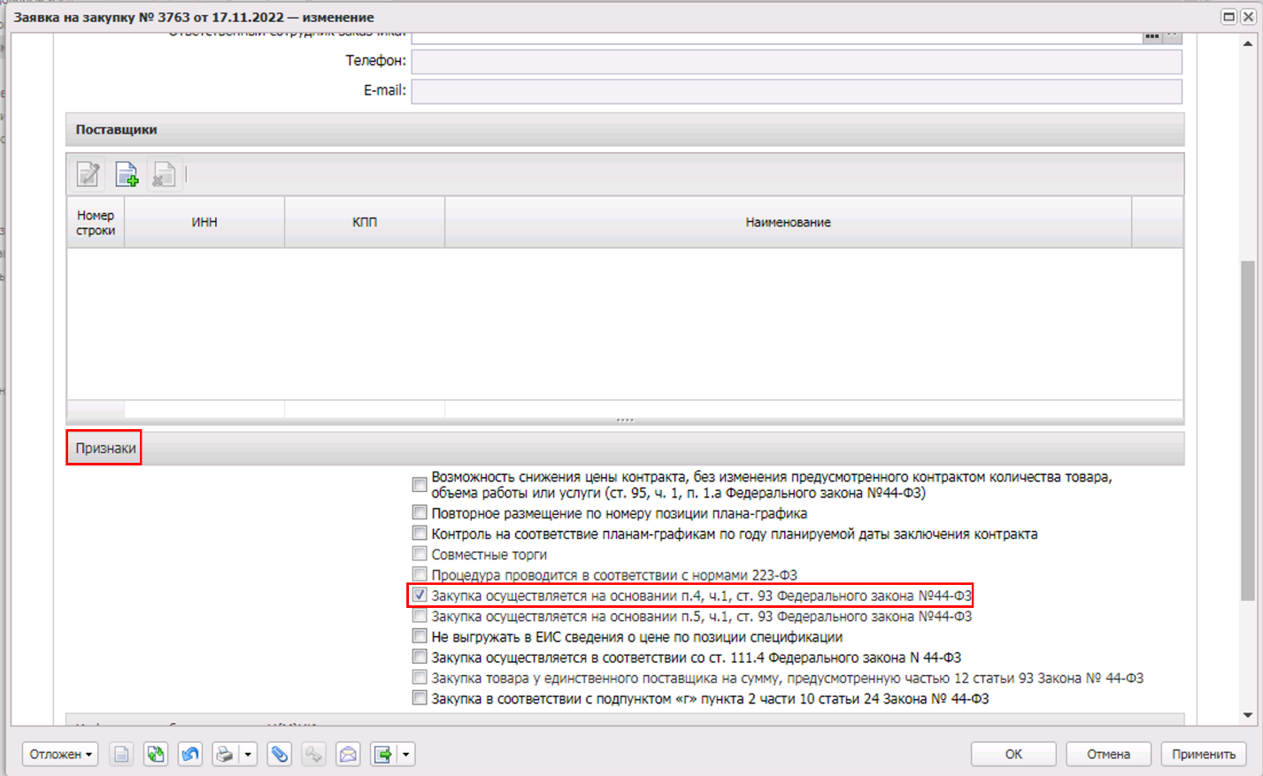
При помощи инструмента «Присоединенные файлы», расположенного в нижней части формы документа, откройте окно «Присоединенные файлы», нажмите кнопку со скрепкой, в появившемся окне выберите файл с проектом договора. Категория по умолчанию назначается автоматически. Добавленные файлы отобразятся ниже в табличной части.
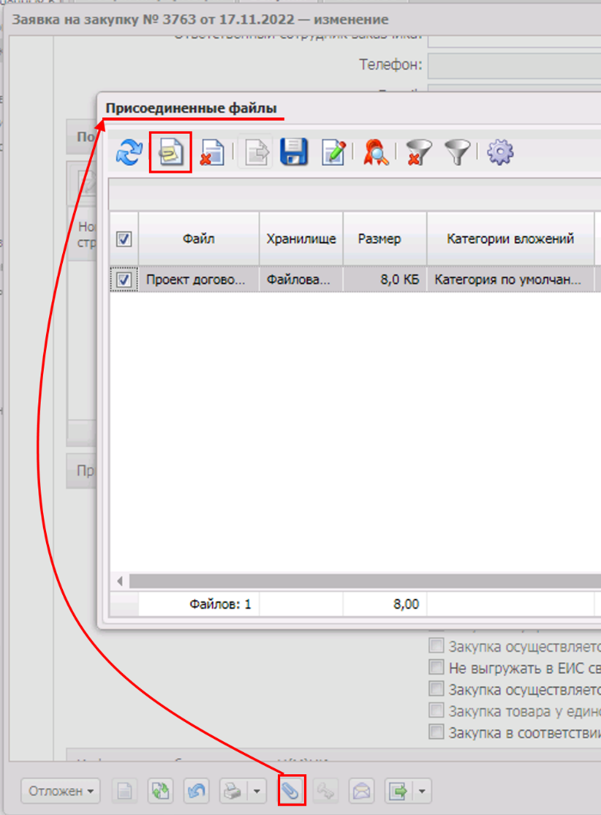
Когда ЭД «Заявка на закупку» полностью заполнен, выполните действие «Обработать».
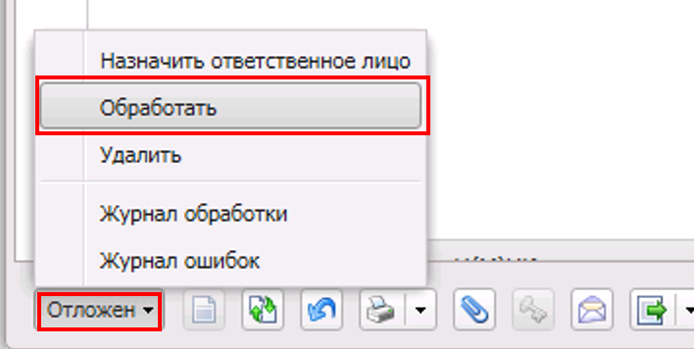
Дальнейший порядок обработки ЭД «Заявка на закупку» осуществляется в соответствии с действующим регламентом работы в системе «АЦК-Госзаказ», включая выгрузку в АЦК-Финансы.
После того, как ЭД «Заявка на закупку» изменит статус на «Есть лимиты / план», выберите действие «Выгрузить в электронный магазин» и переходите к Порядку проведения закупок малого объема в выбранном вами электронном магазине закупок малого объема.

Загрузка контракта из электронного магазина в АЦК-Госзаказ
После заключения контракта в рамках 44-ФЗ в электронном магазине, для дальнейшей работы в части исполнения, необходимо загрузить его в АЦК-Госзаказ. Для этого:
1. Авторизуйтесь в АЦК-Госзаказ и перейдите в раздел «Заявки на закупку».
2. Выберете исходный документ закупки на статусе «Загружен в электронный магазин» и выполните действие «Запросить статус».
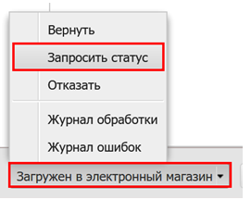
Статус ЭД «Заявка на закупку» изменится на «Обработка завершена» и сформируется договор в статусе «Отложен». В открытом для редактирования ЭД «Договор» открыть окно "Присоединенные файлы" нажав на кнопку со скрепкой, расположенной на нижней панели инструментов.
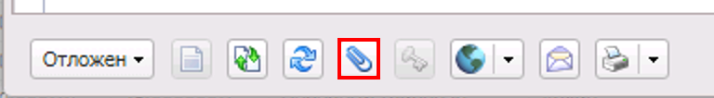
В окне «Присоединенные файлы» найти файл заключенного договора с категорией вложения «Загружен из электронного магазина».
Для направления договора на регистрацию в АЦК-Финансы необходимо назначить вложенному файлу категорию «Сканированная копия документа», для этого откройте контекстное меню выбора категории вложения, нажав правой кнопкой мыши на соответствующую строку, и выберите пункт «Категории вложений» - «Назначить».
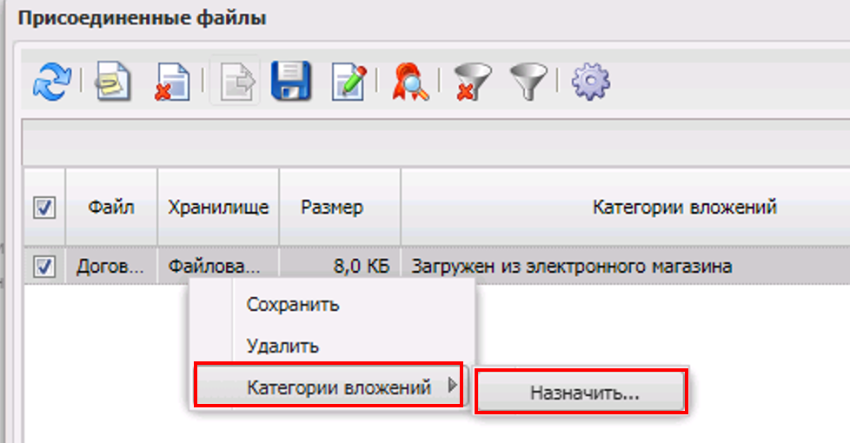
В открывшемся окне установите отметку в категории 10 «Сканированная копия документа». Далее нажмите кнопку «Выбрать».
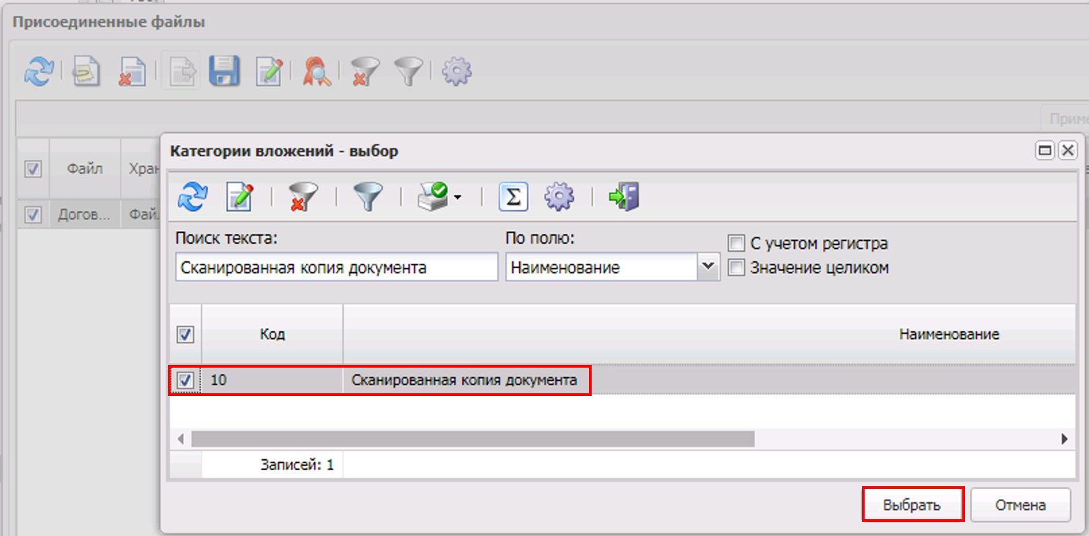
Вернитесь в документ, проверьте корректность заполненных данных, заполните недостающие данные в полях и вкладках документа ЭД «Договор» и выполните действие "Направить на контроль".
Дальнейший порядок обработки ЭД «Договор» осуществляется в соответствии с действующим регламентом работы в системе «АЦК-Госзаказ», включая выгрузку в АЦК-Финансы.

